Faktura č. 20200019 Neplátce DPH

Dodavatel Odběratel

Jan Bohuš

Československé armády 212/19 73601 Havířov
Česká republika IČ: 01833707

Základní škola a mateřská škola Frýdek-Místek - Skalice 192, příspěvková organizace

Skalice 192
73801 Frýdek-Místek Česká republika

IČ: 75029782

Způsob platby: Datum vystavení: Datum splatnosti:
Bankovní převod 08.10.2020
10.10.2020
Číslo účtu:
IBAN: SWIFT/BIC:
Variabilní symbol:
1083757029/5500
CZ3155000000001043006511 RZBCCZPPXXX 20200019
Popis | Množství Cena za mj. Celkem
Tirreno 934/4 | 10 bm 1 440,00 14 400,00 Kč
Tirreno 934/4 | 10 bm 1 440,00 14 400,00 Kč
Tirreno 934/4 | 5.86 bm 1 440,00 8 438,40 Kč
Fixační sprej F599 | 10 ks 180,00 1 800,00 Kč
Schodová hrana | 3 ks 300,00 900,00 Kč
C svár za studena | 5 ks 249,00 1 245,00 Kč
Lemovka PVC | 30 m 13,00 390,00 Kč
Účtuji za podlahářské práce | 1 Práce 8 860,00 8 860,00 Kč
 | Celkem k úhradě: 50 433,40 Kč

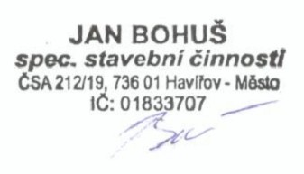
Podpis

Vystaveno v systému Vyfakturuj.cz Strana 1/1

